PROJETO DE LEI Nº 117/2023
Fica denominada de Rua Cosme Gonçalves Santos, a Rua B localizada no Loteamento Água Branca nesta Cidade.

O Prefeito Municipal de Jequié, Estado da Bahia, faço saber que a Câmara Municipal de Jequié aprovou e eu sanciono a seguinte Lei:

Art. 1º - Fica denominada de Rua Cosme Gonçalves Santos, a Rua B localizada no Loteamento Água Branca nesta Cidade.

Art. 2º – O órgão competente do Poder Executivo Municipal tomará as providências cabíveis, como a colocação de uma placa identificativa, e que sejam feitas as comunicações necessárias aos Correios e Telégrafos, a Coelba e a Embasa, assim como aos seus moradores.

Art. 3º - Esta Lei entrará em vigor na data de sua publicação, revogadas as disposições em contrário.
Sala das Sessões, 14 de novembro de 2023.

MARIA APARECIDA SOUZA SANTOS DE DEUS
Vereadora Profa. Cida (PT)

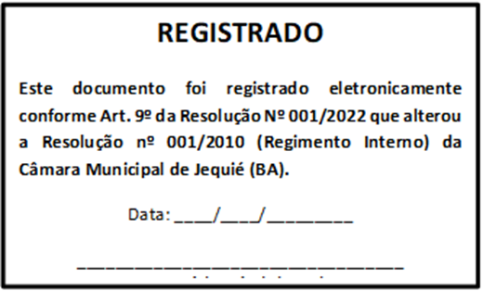

JUSTIFICATIVA

Cosme Gonçalves Santos, exerceu a função de zelador no posto de saúde do Distrito de Nova Esperança, onde desempenhou suas funções com profissionalismo, ética e competência, casado com Edina da Costa Santana, que conviveu por vinte e nove anos, teve três filhos: Sidney da Costa Santana, Anita Gonçalves Machado, Lidiane da Costa Santana. Pai, avó presente e dedicado que criou os filhos, amando-os e respeitando-os deixando um legado de honra e respeito.
Cosme sempre se mostrou prestativo com amigos e vizinhos, mantendo uma convivência amigável com todos, homem de diálogo, conselheiro, reprimia quando necessário, sendo respeitado e querido por todos que o conhecera. Era conhecido por amigos e parente pelo codinome de Preá.
Quando foi exonerado de suas funções no posto de saúde do distrito de Nova Esperança, ao ficar desempregado, passou a exercer a profissão de motorista particular atendendo a todos que solicitava seus serviços, contribuindo de forma direta com vizinhos e amigos, sempre solidário e prestativo aos que ali residiam.
Homem que gostava de servir, era brincalhão, resenhista, botafoguense, vibrava com a vitória do seu time favorito, entristecia com a derrota, mas sempre de cabeça erguida.
Com essas ações e muitas outras que ficaram no passado, armazenado no íntimo de cada membro familiar e amigos próximos, ele deixou um legado de honra, honestidade, ética e respeito não só para a família, mas também para todos aqueles que o conheceram e desfrutaram de sua amizade e carinho.
Por tudo que Cosme Gonçalves Santana, representou para a comunidade Jequieense julgamos justa a simples homenagem, conclamando aos nobres Edis a aprovação deste Projeto de Lei.

Sala das Sessões, 14 de novembro de 2023.

MARIA APARECIDA SOUZA SANTOS DE DEUS
Vereadora Professora Cida (PT)

